# ACTIVIDAD

# TECNOLOGÍAS PREVIAS SPRING

**1)Investiga en Internet a que hace referencia cada uno de las siguientes tecnologías:**

* **Spring**: Spring es un framework de aplicación Java ampliamente utilizado para el desarrollo de aplicaciones empresariales. Proporciona soporte integral para la configuración de aplicaciones y facilita la creación de aplicaciones robustas y escalables.
* **Spring Boot**: Spring Boot es una extensión del framework Spring que simplifica la configuración y el desarrollo de aplicaciones Spring. Permite crear aplicaciones Java de forma rápida con configuraciones predeterminadas, minimizando la necesidad de configuración manual.
* **JPA (Java Persistence API**): JPA es una API estándar de Java para la gestión de la persistencia de datos en aplicaciones Java EE y Java SE. Permite a los desarrolladores gestionar los datos utilizando paradigmas orientados a objetos en lugar de bases de datos relacionales directamente.
* **Postman**: Postman es una herramienta de colaboración para el desarrollo de APIs. Permite a los desarrolladores diseñar, probar y depurar APIs de una manera sencilla e intuitiva, facilitando el trabajo con servicios web.
* **Lombok**: Lombok es una biblioteca de Java que ayuda a reducir el código repetitivo y tedioso mediante la generación automática de métodos como getters, setters, constructores, etc. Mejora la legibilidad del código y reduce la cantidad de código boilerplate.
* **JSLT (JavaScript Logic Templating**): JSLT es un lenguaje de plantillas para transformar y manipular datos JSON. Permite realizar operaciones complejas de transformación y filtrado de datos JSON de manera eficiente.
* **Thymeleaf**: Thymeleaf es un motor de plantillas para aplicaciones web Java y otros entornos. Permite crear vistas HTML utilizando plantillas y expresiones que se resuelven en el lado del servidor durante la generación de la página web.
* **Bootstrap**: Bootstrap es un framework front-end de código abierto que facilita el diseño de sitios y aplicaciones web responsivos. Proporciona una colección de herramientas y componentes CSS y JavaScript preestilizados para la creación rápida de interfaces de usuario atractivas y funcionales.

**2)Desde el sitio oficial realiza la descarga, instalación si fuera necesario y configuración de las siguientes herramientas:**

**Realiza un pequeño manual de instalación y configuración de cada herramienta.**

### IDE Spring Tools for Eclipse

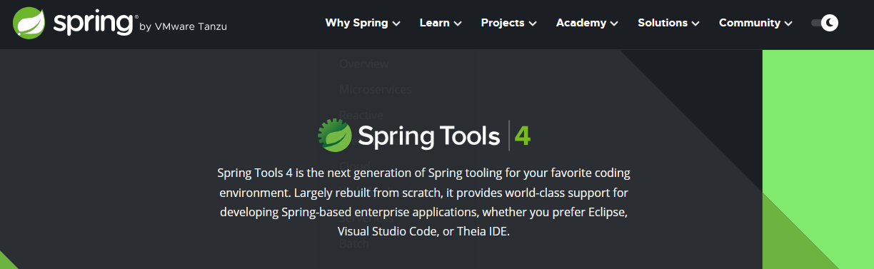

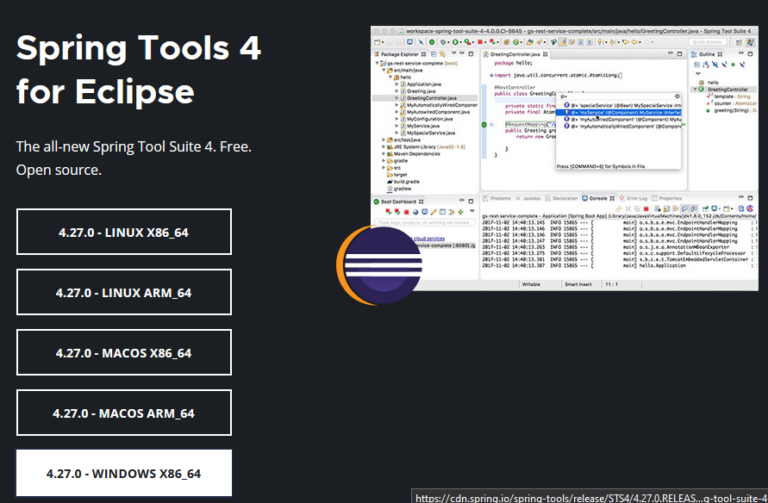

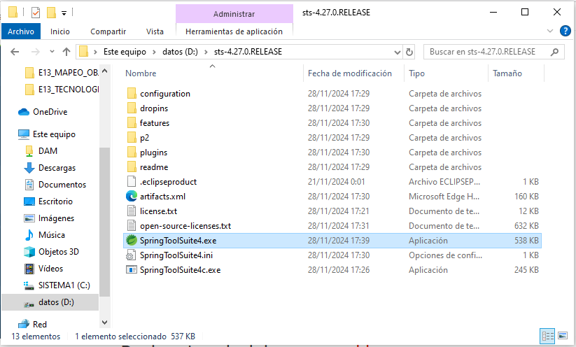

### Postman

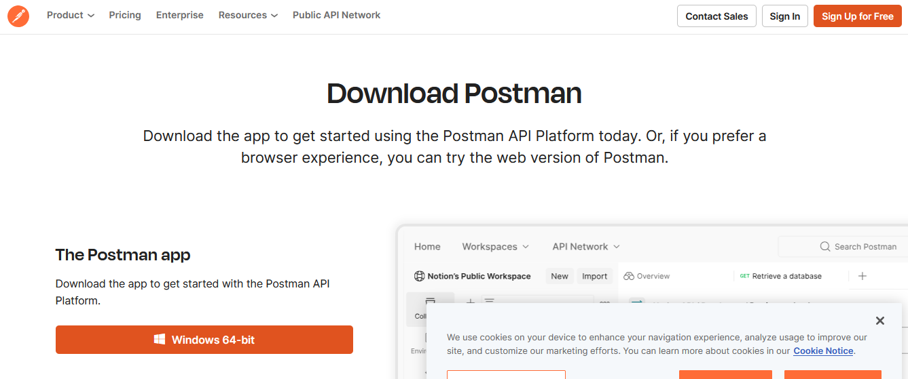

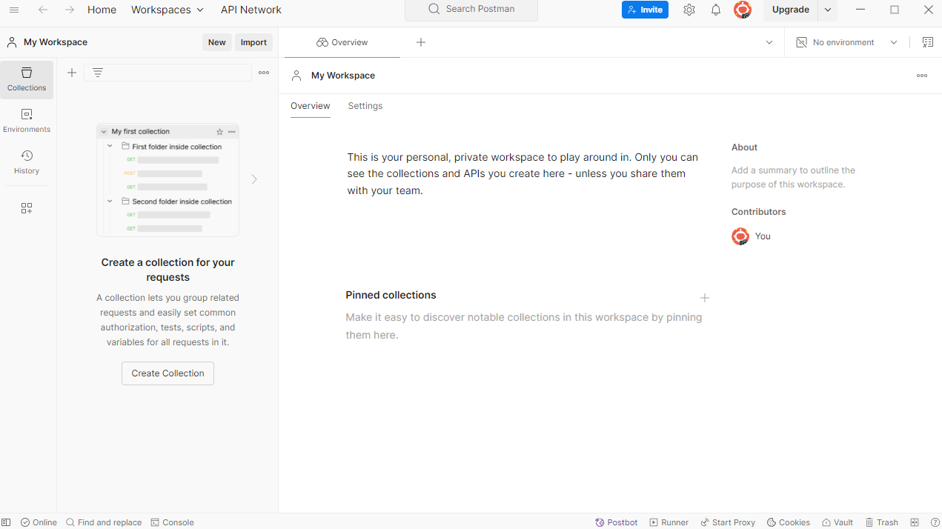

### Project Lombok

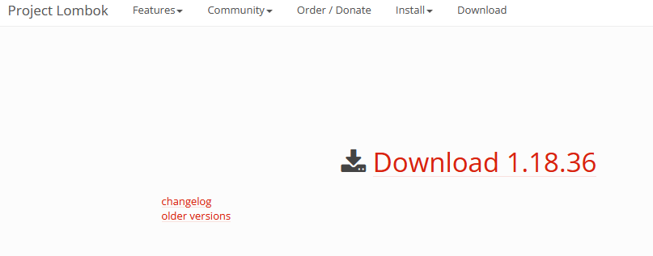

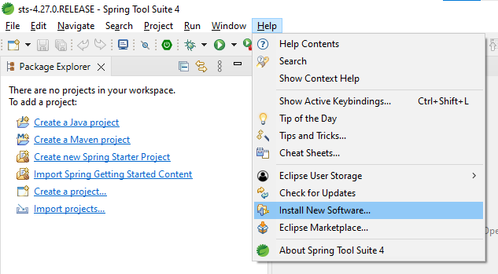

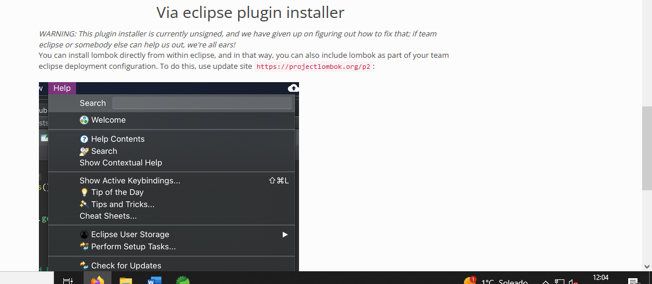

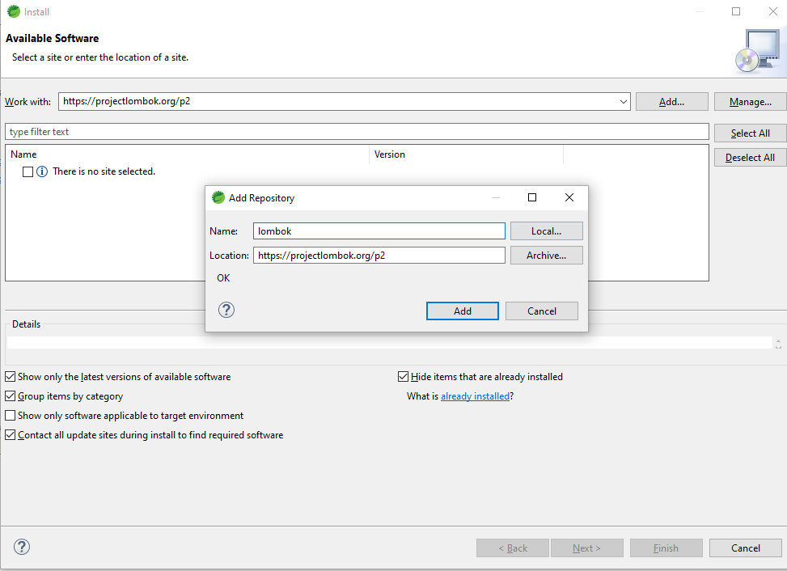

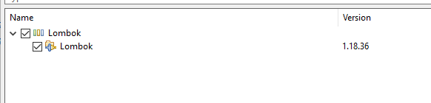

Finish